საქართველოში საერთაშორისო ზარების ტერმინაციის
დროებითი ეფექტური რეგულირების მიზნით ქვედა ზღვრული ტარიფების დადგენის შესახებ
საქართველოს კომუნიკაციების ეროვნული კომისია (შემდგოში “კომისია“) აღნიშნავს, რომ კომისიის 2012 წლის 10 თებერვლის N134/23 გადაწყვეტილებით დაიწყო საჯარო ადმინისტრაციული წარმოება საქართველოში საერთაშორისო ზარების ტერმინაციის დროებითი ეფექტური რეგულირების მიზნით ქვედა ზღვრული ტარიფის დადგენის თაობაზე.
საკითხის ზეპირი მოსმენის სხდომა გაიმართა 2012 წლის 13 მარტს 16:00 საათზე, რომელსაც ესწრებოდნენ ავტორიზებული პირების წარმომადგენლები.
ზეპირი მოსმენის სხდომაზე, კომისიის აპარატის კონკურენციის ხელშეწყობის დეპარტამენტმა (მ.კანკავა) წარმოადგინა საქართველოში საერთაშორისო ზარების ტერმინაციის დროებითი ეფექტური რეგულირების მიზნით ქვედა ზღვრული ტარიფის დადგენის მიზანშეწონილობაზე კვლევისა და ანალიზის შედეგები, კერძოდ, დეპარტამენტის წარმომადგენელმა აღნიშნა, რომ:
”მოძრავი საკომუნიკაციო ქსელის ოპერატორის ძირითადი ქსელის საკომუტაციო ტერმინალურ ელემენტებთან დაშვებისა და ურთიერთჩართვის (სატელეფონო ზარების წამოწყების/დასრულების) საბითუმო ბაზრის შესაბამის სეგმენტებზე კონკურენციის კვლევისა და ანალიზის შედეგების შესახებ” კომისიის 2010 წლის 21 მაისის №240/9 გადაწყვეტილების შესაბამისად, საბითუმო ბაზრის შესაბამის სეგმენტებზე მნიშვნელოვანი საბაზრო ძალაუფლების მქონე ავტორიზებულ პირებს, შპს ”ჯეოსელს” და შპს ”მაგთიკომს”, დაუდგინდათ სატელეფონო ზარების წამოწყება/დასრულების მომსახურების სახეებზე ზედა ზღვრული ტარიფი - 8 თეთრის ოდენობით წუთზე, დღგ-ს ჩათვლით, რის შედეგადაც 6,8 თეთრით შემცირდა ადრე მოქმედი ტარიფი (14,8 თეთრი).
”მოძრავი საკომუნიკაციო ქსელის ოპერატორის ძირითადი ქსელის საკომუტაციო ტერმინალურ ელემენტებთან დაშვებისა და ურთიერთჩართვის (სატელეფონო ზარების წამოწყების/დასრულების) საბითუმო ბაზრის შესაბამის სეგმენტებზე კონკურენციის კვლევისა და ანალიზის შედეგების შესახებ” 2010 წლის 21 მაისის №240/9 საქართველოს კომუნიკაციების ეროვნული კომისიის გადაწყვეტილებაში ცვლილების შეტანის თაობაზე და ბოლო მომხმარებლებზე (აბონენტებზე) მოძრავი სატელეფონო ხმოვანი მომსახურების მიწოდების ბაზრის სეგმენტზე კონკურენციის კვლევისა და ანალიზის შედეგების შესახებ“ კომისიის 2011 წლის 25 იანვრის №26/9 გადაწყვეტილებით ძირითადი ქსელის საკომუტაციო ტერმინალურ ელემენტებთან დაშვებისა და ურთიერთჩართვის (სატელეფონო ზარების წამოწყება/დასრულების) მომსახურების საბითუმო ბაზრის სეგმენტებზე, ამ გადაწყვეტილებით განსაზღვრული, მნიშვნელოვანი საბაზრო ძალაუფლების მქონე პირების - შპს ”მაგთიკომის” და შპს ”ჯეოსელის” მიმართ ძალაში დარჩა სატელეფონო ზარების წამოწყება/დასრულების მომსახურების სახეებზე ზედა ზღვრული ტარიფი - 8 თეთრის ოდენობით წუთზე, იმ განსხვავებით, რომ დადგენილ ტარიფში დღგ-ს გარდა შევიდა აქციზის გადასახადიც.
“მოძრავი საკომუნიკაციო ქსელის ოპერატორის ძირითადი ქსელის საკომუტაციო ტერმინალურ ელემენტებთან დაშვებისა და ურთიერთჩართვის (სატელეფონო ზარების წამოწყების/ დასრულების) საბითუმო ბაზრის შესაბამის სეგმენტებზე კონკურენციის კვლევისა და ანალიზის შედეგების საფუძველზე 2010 წლის 21 მაისის №240/9 საქართველოს კომუნიკაციების ეროვნული კომისიის გადაწყვეტილებაში ცვლილებების შეტანის თაობაზე“ 2011 წლის 18 ნოემბრის №657/9 გადაწყვეტილებით, ძირითადი ქსელის საკომუტაციო ტერმინალურ ელემენტებთან დაშვებისა და ურთიერთჩართვის (სატელეფონო ზარების წამოწყება/დასრულების) მომსახურების საბითუმო ბაზრის სეგმენტებზე განსაზღვრული მნიშვნელოვანი საბაზრო ძალაუფლების მქონე პირების - შპს ”მაგთიკომის” და შპს ”ჯეოსელის” მიმართ ძალაში დარჩა სატელეფონო ზარების წამოწყება/დასრულების მომსახურების სახეებზე ზედა ზღვრული ტარიფი - 8 თეთრის ოდენობით წუთზე, აქციზის და დღგ-ს ჩათვლით, ხოლო შპს ”მობიტელს” სატელეფონო ზარების წამოწყება/დასრულების მომსახურების სახეებზე ზედა ზღვრული ტარიფი დაუდგინდა – 11 თეთრის ოდენობით წუთზე, აქციზის და დღგ-ს ჩათვლით.
“ფიქსირებული საკომუნიკაციო ქსელის ოპერატორის ძირითადი ქსელის საკომუტაციო ტერმინალურ ელემენტებთან დაშვებისა და ურთიერთჩართვის (სატელეფონო ზარების წამოწყება/დასრულება) საბითუმო ბაზრის შესაბამის სეგმენტებზე კონკურენციის კვლევისა და ანალიზის შედეგების შესახებ“ 2010 წლის 17 სექტემბრის №428/9 გადაწყვეტილებით ძირითადი ქსელის საკომუტაციო ტერმინალურ ელემენტებთან დაშვებისა და ურთიერთჩართვის (სატელეფონო ზარების წამოწყება/დასრულების) მომსახურების საბითუმო ბაზრის სეგმენტებზე, მნიშვნელოვანი საბაზრო ძალაუფლების მქონე ავტორიზებულ პირებს (სს „სილქნეტი“, შპს „ახალი ქსელები“, შპს „ახტელი“, შპს „ივერია ქსელი“, შპს „საქართველოს ცენტრალური კავშირგაბმულობის კორპორაცია“, შპს „მაგთიკომი“), დაუდგინდათ სატელეფონო ზარების წამოწყება/დასრულების მომსახურების სახეებზე ზედა ზღვრული ტარიფი - 2 თეთრის ოდენობით წუთზე, დღგ-ს ჩათვლით, რითაც 2 თეთრით შემცირდა ადრე დადგენილი ზღვრული ტარიფი.
კომისიის ზემოაღნიშნული გადაწყვეტილებების შედეგად, მოძრავი და ფიქსირებული საკომუნიკაციო ქსელის ოპერატორის ძირითადი ქსელის საკომუტაციო ტერმინალურ ელემენტებთან დაშვებისა და ურთიერთჩართვის (სატელეფონო ზარების წამოწყების/ დასრულების) საბითუმო და ხმოვანი მომსახურების საცალო ბაზრის შესაბამის სეგმენტებზე ჩამოყალიბდა ჯანსაღი კონკურენტული გარემო.
ამასთან ერთად, აღსანიშნავია, რომ მნიშვნელოვანი საბაზრო ძალაუფლების მქონე ფიქსირებული და მოძრავი საკომუნიკაციო ქსელის ოპერატორებისათვის სატელეფონო ზარების წამოწყება/დასრულების მომსახურების სახეებზე ზედა ზღვრული ტარიფების დაწესებამ ზემოქმედება მოახდინა საქართველოში საერთაშორისო ზარების ტერმინაციის ფასებზეც. არსებული კონკურენციის პირობებში აღნიშნული ტარიფი ფაქტიურად გაუტოლდა შიდა ბაზარზე საკომუნიკაციო ქსელის ოპერატორებისათვის დადგენილ ურთიერთჩართვის ტარიფს.
შექმნილი ფაქტობრივი მდგომარეობიდან გამომდინარე, კომისიის 2012 წლის 10 თებერვლის №134/23 გადაწყვეტილებით დაიწყო საჯარო ადმინისტრაციული წარმოება საქართველოში საერთაშორისო ზარების ტერმინაციის დროებითი ეფექტური რეგულირების მიზნით ქვედა ზღვრული ტარიფის დადგენის თაობაზე.
კვლევის მიზნებიდან გამომდინარე, ავტორიზებული პირებისაგან გამოთხოვილი იქნა შემდეგი ინფორმაცია:
ა) საერთაშორისო ტრაფიკის მოცულობის მიხედვით პირველი 15 ქვეყნის ჭრილში:
- შემომავალი საერთაშორისო ტრაფიკი და შესაბამისი ანგარიშსწორება (2011 წლის ინფორმაცია);
- გამავალი საერთაშორისო ტრაფიკი და შესაბამისი ანგარიშსწორება (2011 წლის ინფორმაცია);
ბ) ჯამური საერთაშორისო ტრაფიკი და ანგარიშსწორების ბალანსი (2011 წლის ინფორმაცია);
ასევე გამოყენებული იქნა კომისიაში არსებული ინფორმაცია ავტორიზებულ პირთა მიერ განხორციელებული საერთაშორისო ტრაფიკების შესახებ 2005-2011 წლებში.
ინფორმაცია წარმოდგენილ იქნა შემდეგი ავტორიზებული პირების მიერ: შპს “მაგთიკომი“, შპს “ჯეოსელი“, შპს “მობიტელი“, სს “სილქნეტი“, სს “გლობალ ერთი“, შპს “კეთილი ნების კომუნიკაციები - გუდვილკომი“, შპს “კავკასუს ონლაინი“, შპს “სისტემნეტი“, შპს “ლაგი“, შპს “ჯეონეთი“, შპს “ალექს დეველოპმენტ ჯორჯია“, შპს “შავი ზღვის ტელეკომი“.
არსებული მონაცემების ანალიზით დადგინდა შემდეგი:
საქართველოში განხორციელებული საერთაშორისო ტრაფიკის მოცულობა (როგორც გამავალი, ასევე შემომავალი საერთაშორისო ზარები) 2005-2011 წლების განმავლობაში ხასიათდებოდა სტაბილური მატების ტენდენციით; ამავე დროს საერთაშორისო ტრაფიკის სტრუქტურა რჩებოდა უცვლელი; კერძოდ, შემომავალი ტრაფიკი სულ ცოტა 3-ჯერ აღემატებოდა გამავალ ტრაფიკს და ეს თანაფარდობა შენარჩუნებულია 2005-2011 წლების მთელ პერიოდზე.
გამავალი და შემომავალი საერთაშორისო ტრაფიკის მოცულობა 2005-2011 წლებში გრაფიკულად შემდეგნაირად გამოიყურება:
გრაფიკი №1
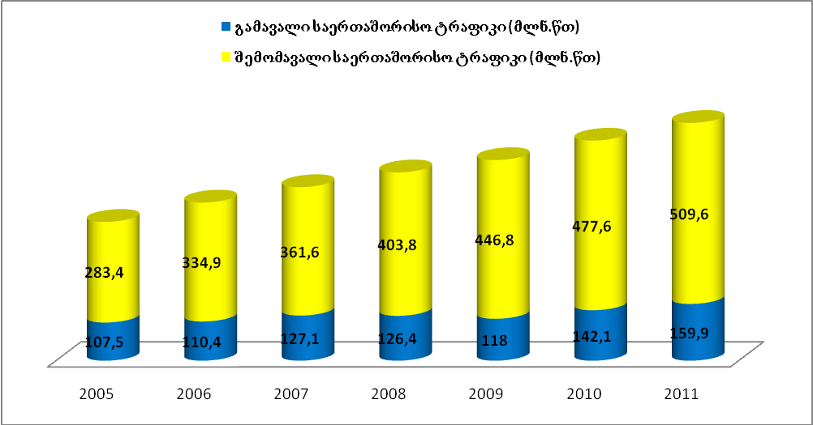
2005-2011 წლების განმავლობაში გამავალი და შემომავალი საერთაშორისო ტრაფიკის ხვედრითი წილები ფიქსირებული და მობილური ქსელების მიხედვით შემდეგია:
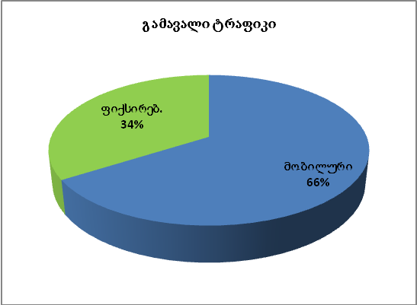
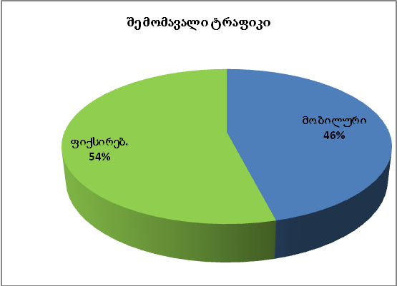
გრაფიკი №2

გამავალი საერთაშორისო ტრაფიკის 34% გენერირდება ფიქსირებულ ქსელებში, ხოლო 66% - მობილური ქსელებში. ამავე დროს, შემომავალი საერთაშორისო ტრაფიკის 54%-ის ტერმინაცია ხდება ფიქსირებულ ქსელებში, ხოლო - 46%-ის ტერმინაცია მობილურ ქსელებში (აღნიშნული პროცენტული განაწილება მოხდა ავტორიზებულ პირთა მიერ მოწოდებული ინფორმაცის შესაბამისად, რომელიც ეყრდნობა 2011 წელს საერთაშორისო შემომავალი და გამავალი ტრაფიკების მოცულობის მიხედვით პირველი 15 ქვეყნის მონაცემებს).
შემომავალი საერთაშორისო ტრაფიკის მოცულობის მიხედვით პირველი 10 ქვეყნის ჩამონათვალი შემდეგია (ავტორიზებულ პირთა მიერ მოწოდებული ინფორმაციით, რომელიც ეყრდნობა 2011 წელს საერთაშორისო შემომავალი ტრაფიკის მოცულობის მიხედვით პირველი 15 ქვეყნის მონაცემებს):
გრაფიკი №3
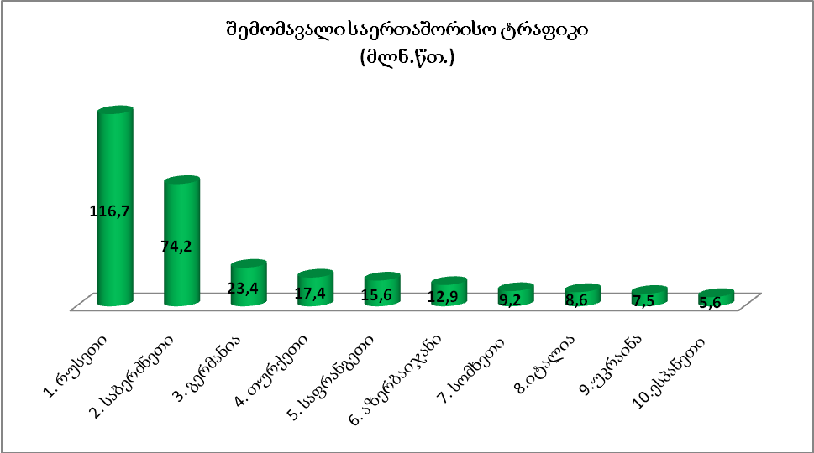
ამასთან, საქართველოდან გამავალი საერთაშორისო ტრაფიკის მოცულობის მიხედვით პირველი 10 ქვეყნის ჩამონათვალი გრაფიკულად შემდეგნაირად გამოიყურება (ავტორიზებულ პირთა მიერ მოწოდებული ინფორმაციით, რომელიც ეყრდნობა 2011 წელს საერთაშორისო გამავალი ტრაფიკის მოცულობის მიხედვით პირველი 15 ქვეყნის მონაცემებს):

გრაფიკი №4

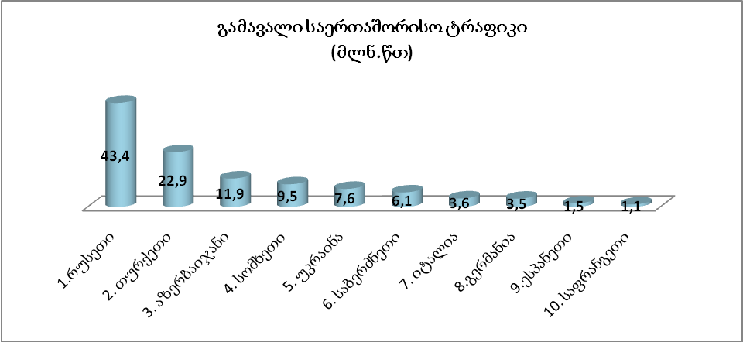

მიუხედავად იმისა, რომ საქართველოს მოძრავ და ფიქსირებულ საკომუნიკაციო ქსელებში ტერმინაციის ფასები ბევრად დაბალია, ვიდრე ბევრ სხვა ქვეყანაში ანალოგიურ მომსახურებაზე, უცხოეთის ქვეყნებიდან საქართველოს მიმართულებით სატელეფონო მომსახურებისათვის დადგენილ საცალო ტარიფებში აღნიშნული ფაქტი შესაბამისად არ აისახება.
მაგალითისათვის გრაფიკულად წარმოდგენილია BT (British Telecom)-ის (www.productsandservices.bt.com) და “როსტელეკომის“ (www.mos.rt.ru) საცალო ტარიფები საერთაშორისო ზარებზე და ტერმინაციის ღირებულება რამოდენიმე ქვეყნის მიხედვით, საიდანაც ჩანს, რომ უცხო ქვეყნის სატელეკომუნიკაციო კომპანიების საერთაშორისო ზარების საცალო ტარიფებში ტერმინაციის ღირებულება ადეკვატურად არ აისახება. შედეგად, საქართველოში ტერმინაციის დაბალი ღირებულების ხარჯზე მაქსიმალურ მოგებას ღებულობენ უცხო ქვეყნის სატელეკომუნიკაციო კომპანიები.

გრაფიკი №5
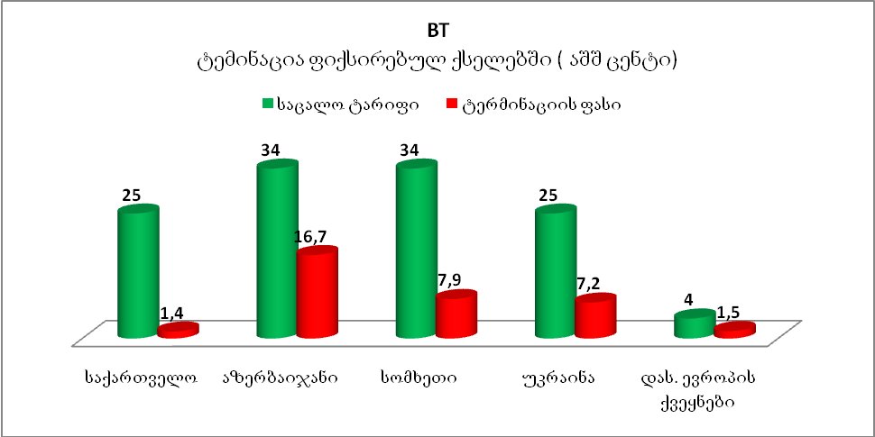

გრაფიკი №6
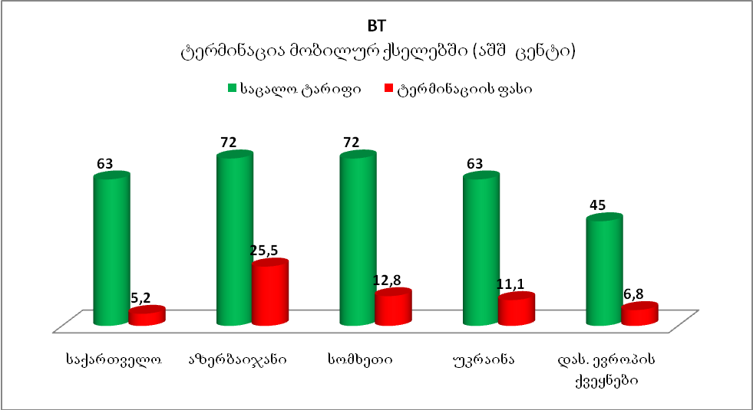

გრაფიკი №7
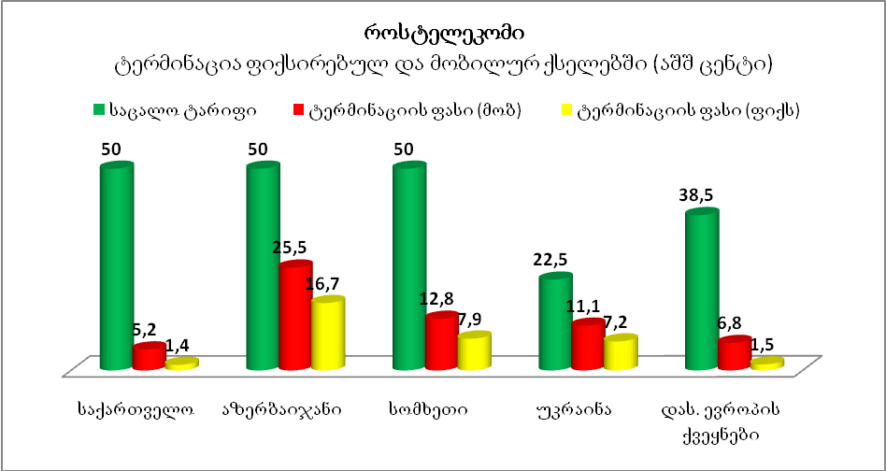

საქართველოში საერთაშორისო ზარების ტერმინაციის დაბალი ფასები განაპირობა რიგმა გარემოებებმა, კერძოდ, აბონენტების მფლობელ კომპანიებს (რომელთაც ავტორიზაცია გავლილი აქვთ საერთაშორისო სატელეფონო (ხმოვანი) კავშირით მომსახურებაზე) შესაძლებლობა აქვთ საკუთარ ქსელებში ზარის დასრულება განახორციელონ მისივე ქსელში დადგენილი ურთიერთჩართვის ტარიფით, მაშინ როცა სხვა ავტორიზებული პირი იძულებულია კონკრეტულ ქსელში ზარის დასრულებისათვის ურთიერთჩართვის ტარიფს დაამატოს თავისი ინტერესი და ისე გაყიდოს შესაბამისი მომსახურება. ამასთან ერთად, მძაფრი კონკურენციის გამო, რაც გამოიხატება მაქსიმალური ოდენობის შემომავალი ტრაფიკის მოზიდვაში, ფიქსირებული ქსელის მფლობელ კომპანიებს აქვთ უპირატესი შესაძლებლობა უცხოელ პარტნიორებს შესთავაზონ ტარიფები დღგ-ს გარეშე, ხოლო მობილური ქსელის მფლობელ კომპანიებს დღგ-სა და აქციზის გარეშე, ვინაიდან მოქმედი კანონმდებლობის თანახმად შემომავალი საერთაშორისო ტრაფიკის საკუთარ ქსელებში უშუალოდ განმახორციელებელი კომპანია არ იბეგრება დღგ-ს და აქციზის გადასახადით, რის საშუალებაც ამავე ქსელებში სხვა ავტორიზებულ პირებს არ აქვთ.
ტერმინაციის ტარიფების სტრუქტურა გადასახადების ჩათვლით და გადასახადების გარეშე და შესაბამისად, კომპანიების მიერ საკუთარ ქსელებში ტერმინაციის ფასების მინიმალური ზღვარის შეთავაზების შესაძლებლობა შემდეგია (ცხრილებში გამოყენებულია 2011 წელს მნიშვნელოვანი საბაზრო ძალაუფლების მქონე ავტორიზებული პირებისათვის მოქმედი ურთიერთჩართვის ტარიფები; გაანგარიშებები გაკეთებულია კურსით: 1 აშშ დოლარი - 1,65 ლარი):

ცხრილი №1
 | ტარიფის სტრუქტურა (მაგთიკომი, ჯეოსელი)
 | თეთრი | აშშ ცენტი
ტარიფი | 8 | 4,84
ტარიფი დღგ-ს გარეშე | 6.77 | 4,10
ტარიფი დღგ-ს და აქციზის გარეშე | 6.16 | 3,72
 |  | ცხრილი№2
ტარიფის სტრუქტურა
(მობიტელი)
 | თეთრი | აშშ ცენტი
ტარიფი | 14,8 | 8,97
ტარიფი დღგ-ს გარეშე | 12,54 | 7,6
ტარიფი დღგ-ს და აქციზის გარეშე | 11,4 | 6,9
ცხრილი №3

ტარიფის სტრუქტურა
(ფიქსირებული ქსელები)
 | თეთრი | აშშ ცენტი
ტარიფი | 2 | 1,21
ტარიფი დღგ-ს გარეშე | 1,69 | 1,02

საქართველოს მობილურ და ფიქსირებულ ქსელებში საერთაშორისო ზარების ტერმინაციის ფასები და უცხოეთის ქვეყნებში ანალოგიური მომსახურების ფასები შემდეგი სახისაა (2011 წელს საქართველოდან გამავალი საერთაშორისო ტრაფიკის მოცულობის მიხედვით პირველი 15 ქვეყნაში ტერმინაციის ღირებულების გასაშუალოებული ოდენობა ავტორიზებულ პირთა მიერ მოწოდებული ინფორმაციის მიხედვით):

გრაფიკი №8

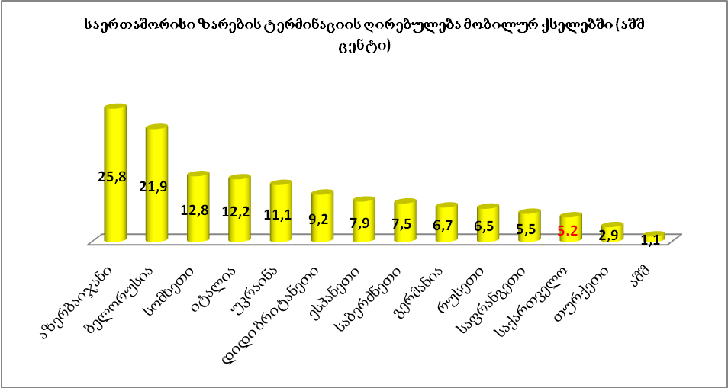

გრაფიკი №9

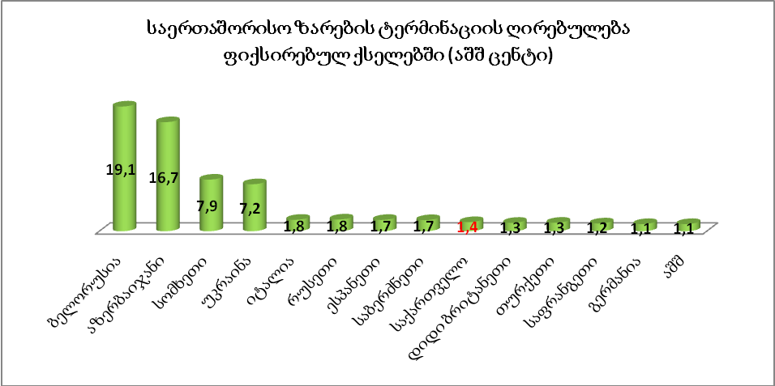
წარმოდგენილი ინფორმაციიდან ნათლად ჩანს, რომ უცხოეთის უმეტესი ქვეყნების როგორც მობილურ, ასევე ფიქსირებულ ქსელებში ტერმინაციის ღირებულება ბევრად მაღალია, ვიდრე საქართველოს ანალოგიურ ქსელებში.
ტერმინაციის ტარიფების მკვეთრი განსხვავების გამო, საქართველოში ავტორიზებულ პირებს საერთო ჯამში უარყოფითი ფინანსური ბალანსი წარმოეშვათ სხვა ქვეყნებთან, კერძოდ, 2011 წელს აზერბაიჯანთან უარყოფითმა ბალანსმა შეადგინა - 2.089.642 აშშ დოლარი; სომხეთთან - 810.711 აშშ დოლარი, უკრაინასთან - 585.033 აშშ დოლარი;
მნიშვნელოვანი ოდენობის უარყოფითი ფინანსური ბალანსის წარმოშობის ძირითადი მიზეზია ის, რომ აზერბაიჯანის მობილურ ქსელებში ტერმინაციის ღირებულება 4,9-ჯერ, ხოლო ფიქსირებულ ქსელებში 11,9-ჯერ აღემატება საქართველოში ანალოგიური მომსახურების ღირებულებას; სომხეთში შესაბამისად 2,5-ჯერ და 5,6-ჯერ; უკრაინაში - 2,1-ჯერ და 5,1-ჯერ.
ამავე დროს უნდა აღინიშნოს ის ფაქტიც, რომ 2011 წელს მნიშვნელოვანი ოდენობის დადებითი ფინანსური ბალანსი საქართველოში ავტორიზებულ პირებს საერთო ჯამში წარმოეშვათ საბერძნეთთან - 1.881.226 აშშ დოლარი და რუსეთთან - 1.724.821 აშშ დოლარი. ამ შემთხვევაში, მიუხედავად იმისა, რომ ტერმინაციის ფასები აღნიშნულ ქვეყნებში უფრო მაღალია, ვიდრე საქართველოში, დადებითი ფინანსური ბალანსი გამოიწვია შემომავალი ტრაფიკის დიდმა მოცულობამ, კერძოდ შემომავალი ტრაფიკის დადებითმა ბალანსმა საბერძნეთთან შეადგინა 68,1 მლნ. წუთი (სადაც შემომავალი ტრაფიკი 12,2-ჯერ აღემატებოდა გამავალ ტრაფიკს), ხოლო რუსეთთან - 73,3 მლნ.წუთი (სადაც შემომავალი ტრაფიკი 2,7-ჯერ აღემატებოდა გამავალ ტრაფიკს).
საერთო ჯამში საქართველოში ზარების ტერმინაციისათვის 2011 წელს ავტორიზებულ პირების მიერ გაწეული მომსახურების მოცულობამ შეადგინა 16,2 მლნ. აშშ დოლარი, ხოლო უცხო ქვეყნებში ზარის ტერმინაციისათვის ავტორიზებული პირების მიერ გადასახდელმა თანხებმა შეადგინეს 12,7 მლნ. აშშ დოლარი, ანუ საერთო ჯამში დადებითმა ბალანსმა ქვეყნის მასშტაბით წლის განმავლობაში შეადგინა მხოლოდ 3,5 მლნ. აშშ დოლარი.
2011 წელს საქართველოში ფაქტიურად განხორციელებული შემომავალი და გამავალი საერთაშორისო ტრაფიკი და მათი შესაბამისი ღირებულებები შემდეგნაირად განაწილდა:
გრაფიკი №10
საერთაშორისო ტრაფიკი და ღირებულების ხვედრითი წილი

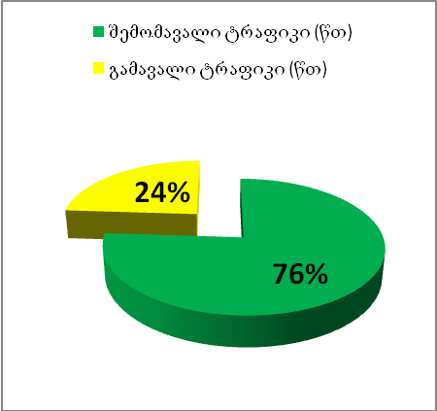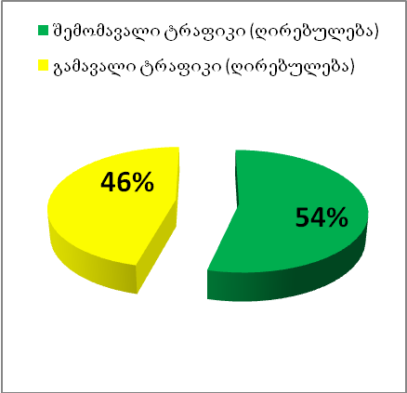
ყველა ზემოაღნიშნული ფაქტორებიდან გამომდინარე, აუცილებლობას წარმოადგენს განხილულ და შესწავლილ იქნას ქვეყანაში საერთაშორისო ზარების ტერმინაციაზე ქვედა ზღვრული ტარიფის დადგენის მიზანშეწონილობა და ამით განხორციელდეს ქართული ბაზრის დაცვა არაგონივრულად დაბალი საერთაშორისო ზარების ტერმინაციის ტარიფებისაგან.
უნდა აღინიშნოს, რომ გონივრულ ფარგლებში დაწესებული ზღვრული ტარიფი კომპანიებს საშუალებას მისცემს დააბალანსონ ან დადებითი ფინანსური ბალანსი იქონიონ უცხო ქვეყნის ოპერატორებთან. გარდა ამისა, ზღვრული ტარიფის გონივრული ოდენობით დადგენის შემთხვევაში, ადგილი ექნება ავტორიზებულ პირთა შემოსავლების მნიშვნელოვან მატებას და სავალუტო სახსრების ქვეყნიდან გადინების მაქსიმალურად შეზღუდვას, ყოველივე კი გამოიწვევს დამატებითი ინვესტიციების განხორციელების შესაძლებლობებს, რაც დადებითად აისახება დარგისა და შესაბამისად მთელი ქვეყნის განვითარებაზე. ამასთან ერთად, რაც ძალზედ მნიშვნელოვანია, აღნიშნული მომსახურების ღირებულების გაზრდა ფაქტიურად არ შეეხება ჩვენი ქვეყნის მომხმარებელს.
საერთაშორისო ზარების საქართველოში ტერმინაციის ქვედა ზღვრული ტარიფის დაწესება იძლევა შესაძლებლობას ყველა ავტორიზებული პირი (აბონენტის მფლობელი თუ არამფლობელი) მოექცეს თანაბარ პირობებში, ანუ სასტარტო პირობა ყველას ჰქონდეს თანაბარი, რაც ბაზრის კონკრეტულ სეგმენტს გახდის უფრო კონკურენტუნარიანს და ეფექტურს.
ამასთან, გასათვალისწინებელია ის გარემოებაც, რომ საერთაშორისო ტრაფიკის საქართველოში ტერმინაციაზე ზღვრული ტარიფის ოდენობის არასწორმა და არაგონივრულმა მატებამ შეიძლება მკვეთრად შეამციროს შემომავალი ტრაფიკის ოდენობა, რამაც შეიძლება გამოიწვიოს შემოსავლების მნიშვნელოვანი კლება.
2011 წლის მონაცემებზე დაყრდნობით, ფაქტობრივად განხორციელებული შემომავალი და გამავალი საერთაშორისო ტრაფიკების ოდენობისა და ღირებულებების ხვედრითი წილების გათვალისწინებით და ამ მაჩვენებლების შესაბამისობაში მოყვანის მიზნით, საერთაშორისო ტრაფიკის საქართველოში ტერმინაციაზე ქვედა ზღვრული ტარიფი უნდა განისაზღვროს შემდეგი ოდენობით:
მოძრავ საკომუნიკაციო ქსელებში - 0,1 აშშ დოლარი;
ფიქსირებულ საკომუნიკაციო ქსელებში - 0.05 აშშ დოლარი.
კომისიის აპარატის კონკურენციის ხელშეწყობის დეპარტამენტის დასკვნით, ვინაიდან შემომავალი ტრაფიკის მოცულობა 2011 წელს შეადგენდა 509,6 მლნ. წუთს (რაც მთლიანი საერთაშორისო ტრაფიკის 76%-ია), ხოლო აქედან ტრაფიკის 54% ანუ 275,2 მლნ. წუთის ტერმინაცია განხორციელდა ფიქსირებულ ქსელებში, ხოლო 46%, ანუ 234,4 მლნ წუთი - მობილურ ქსელებში, ქვედა ზღვრული ტარიფების დადგენის შემდეგ, საერთაშორისო ტრაფიკის ტერმინაციის სავარაუდო ღირებულებამ უნდა შეადგინოს ფიქსირებულ ქსელებში - 13,76 მლნ. აშშ დოლარი (275,2 X 0,05), ხოლო მობილურ ქსელებში - 23,44 მლნ. აშშ დოლარი (234,4 X 0,1), სულ - 37,2 მლნ. აშშ დოლარი, რაც მთლიანი საერთაშორისო ტრაფიკის ღირებულების 75%-ია (37,3/(37,2+12,7)X100).
საქართველოში საერთაშორისო ზარების ტერმინაციაზე შემოთავაზებული ქვედა ზღვრული ტარიფის დადგენის შემთხვევაში, შემომავალი და გამავალი ტრაფიკებისა და შესაბამისად მათი ღირებულების ხვედრითი წილები ერთამანეთის ადეკვატური ხდება, რაც გრაფიკულად შემდეგნაირად ნაწილდება:
გრაფიკი №11

საერთაშორისო ტრაფიკი და ღირებულების ხვედრითი წილი
ზღვრული ტარიფების დადგენის შემდეგ

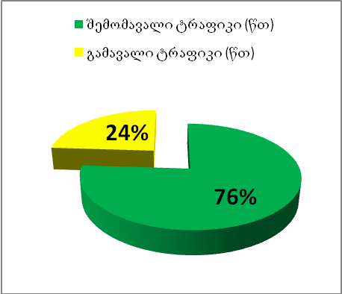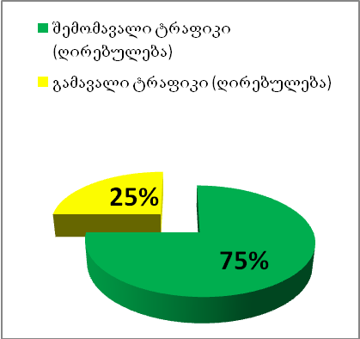

კომისია, ზეპირი მოსმენის სხდომაზე წარმოდგენილი კვლევისა და ანალიზის შედეგებზე დაყრდნობით აღნიშნავს, რომ საქართველოში საერთაშორისო ზარების ტერმინაციის დროებით და ყველაზე ეფექტურ ღონისძიებად საერთაშორისო ზარების ტერმინაციის ქვედა ზღვრული ტარიფის დადგენაა მიზანშეწონილი; ამასთან კომისია ასევე აღნიშნავს, რომ საქართველოში საერთაშორისო ზარების ტერმინაციის ქვედა ზღვრული ტარიფის დადგენა წარმოადგენს დღეის მდგომარეობით საერთაშორისო და რეგიონალურ ბაზარზე არსებული ვითარების ადეკვატურ ღონისძიებას.
კომისია აღნიშნავს, რომ 2011 წელს ფაქტიურად განხორციელებული შემომავალი და გამავალი საერთაშორისო ტრაფიკები და მათი შესაბამისი ღირებულებები ერთმანეთის ადეკვატური არ არის, კერძოდ ვინაიდან შემომავალი საერთაშორისო ტრაფიკის ოდენობა სამჯერ აღემატება გამავალ საერთაშორისო ტრაფიკს, შემომავალი საერთაშორისო ტრაფიკის ღირებულებაც მთელს საერთაშორისო ტრაფიკში შემომავალი საერთაშორისო ტრაფიკის ხვედრითი წილის შესაბამისობაში უნდა იქნას მოყვანილი.
კომისია აღნიშნავს, რომ ქვედა ზღვრული ტარიფების დადგენას, ბაზარზე არსებული მძაფრი კონკურენციდან გამომდინარე, დიდი ოდენობით ტრაფიკის მოზიდვის მიზნით, შეიძლება მოჰყვეს ზოგიერთი ავტორიზებული პირისაგან არაკეთილსინდისიერი ქმედებები, რომლის მაქსიმალურად გამოსარიცხად კომისია უფლებამოსილია განახორციელოს პრევენციული ზომები, კერძოდ: მოითხოვოს ინფორმაცია განხორციელებული ტრაფიკის და მასთან დაკავშირებული ანგარიშსწორების თაობაზე; უცხო ქვეყნის სატელეკომუნიკაციო კომპანიებთან გაფორმებული ხელშეკრულებების ასლები; ინფორმაცია ავტორიზებული პირების მიერ მიღებული შემოსავლების და გაწეული ხარჯების შესახებ. შესაბამისად, კომისია აღნიშნავს, რომ მუდმივად განახორციელებს დაკვირვებას აღნიშნული გადაწყვეტილების განხორციელებაზე და საჭიროების შემთხვევაში, მოახდენს არსებული რეგულაციის შესაბამისობაში მოყვანას შექმნილ ვითარებასთან.
კომისია ასევე აღნიშნავს, რომ საქართველოში საერთაშორისო ზარების ტერმინაციაზე დადგენილი ქვედა ზღვრული ტარიფით მომსახურების მიღება მოუწევთ უცხო ქვეყნის სატელეკომუნიკაციო კომპანიებს, რომლებთანაც ანგარიშსწორება ხორციელდება უცხოურ ვალუტაში (უმეტეს შემთხვევაში აშშ დოლარში); შესაბამისად, საქართველოში საერთაშორისო ზარების ტერმინაციის ქვედა ზღვრული ტარიფი დგინდება აშშ დოლარში და არა საქართველოს ეროვნულ ვალუტაში.
„ელექტრონული კომუნიკაციების შესახებ” საქართველოს კანონის მე-11 მუხლის მე-3 პუნქტის „პ“ ქვეპუნქტის, საქართველოს ზოგადი ადმინისტრაციული კოდექსის მე-100 მუხლის მე-4 ნაწილისა და IX თავის შესაბამისად, კომისიამ, კენჭისყრის შედეგად, ერთხმად
გადაწყვიტა:
- საქართველოში საერთაშორისო ზარების ტერმინაციის დროებითი ეფექტური რეგულირების მიზნით, დადგინდეს საქართველოში საერთაშორისო ზარის ტერმინაციის ქვედა ზღვრული ტარიფები:
ა) მოძრავ საკომუნიკაციო ქსელებში ზარის ტერმინაცია: 0,1 აშშ დოლარი - 1 წუთი;
ბ) ფიქსირებულ საკომუნიკაციო ქსელებში ზარის ტერმინაცია: 0.05 აშშ დოლარი - 1 წუთი.
- ზღვრული ტარიფები ამოქმედდეს 2012 წლის 1 მაისიდან და მოქმედების ვადად განისაზღვროს 1 წელი;

- აღნიშნული გადაწყვეტილების განხორციელების მონიტორინგის მიზნით, საერთაშორისო ზარების საქართველოში ტერმინაციის განმახორციელებელმა ავტორიზებულმა პირებმა უზრუნველყონ შემდეგი სახის ინფორმაციის და დოკუმენტაციის წარმოდგენა:
ა) ინფორმაცია თვის განმავლობაში განხორციელებული საერთაშორისო ტრაფიკის (გამავალი/შემომავალი) და მასთან დაკავშირებული ანგარიშსწორების თაობაზე ყოველი საანგარიშო თვის მომდევნო თვის 25 რიცხვამდე;
ბ) უცხო ქვეყნის სატელეკომუნიკაციო კომპანიებთან წარდგენილი და მიღებული ანგარიშები ან/და შედარების აქტების ასლები, კომისიის მიერ მოთხოვნის შემთხვევაში;
გ) წინამდებარე გადაწყვეტილების პირობებთან შესაბამისობაში მოყვანილი უცხო ქვეყნის სატელეკომუნიკაციო კომპანიებთან გაფორმებული ყველა ხელშეკრულების ასლი - 2012 წლის 15 მაისამდე;
დ) ინფორმაცია ავტორიზებული პირის მიერ მიღებული შემოსავლების და გაწეული ხარჯების შესახებ, კომისიის მიერ მოთხოვნის შემთხვევაში;
- წინამდებარე გადაწყვეტილება ძალაში შევიდეს კომისიის ვებგვერდზე გამოქვეყნებისთანავე;
- გადაწყვეტილება შეიძლება გასაჩივრდეს ქალაქ თბილისის საქალაქო სასამართლოს ადმინისტრაციულ საქმეთა კოლეგიაში (მისამართი: ქ. თბილისი, დ. აღმაშენებლის ხეივანი, მე-12 კმ., №6) ერთი თვის ვადაში;
- კონტროლი აღნიშნული გადაწყვეტილების შესრულებაზე დაევალოს კომისიის აპარატის კონკურენციის ხელშეწყობის დეპარტამენტს (ე.ასანიძე).
კომისიის თავმჯდომარე ი. ჩიქოვანი
კომისიის წევრი ს. ბრიტანჩუკი
კომისიის წევრი ა. სიხარულიძე
კომისიის წევრი კ. კვიტაიშვილი
კომისიის წევრი ი. მოსეშვილი

